1. Описание проблемы
Конфигурация: УТ 11 Нет возможности отслеживать продажи наших дистрибьюторов

2. Техническое задание
Определения :
- Первичка : это продажа товаров от нас дистрибьюторам
- Вторичка : это продажа этих же товаров но от дистрибьюторов в ТТ
- ТТ: Торговая (ые) точка(и)
- СКЮ: номенклатура товаров
- Формат : формат ТТ ( сеть, розница, опт)
- Исходник: отчет в Excel для обработки

Что нужно сделать:
- Создать справочник «Торговые точки». Длина наименования: 500 символов, поле «Адрес» (строковое, выбор из КЛАДР), поле «название сети» (строка 500 символов);
- Создать справочник «Формат торговой точки», длина наименования 150 символов, поле «Числовое представление» (число, длина 3 символа);
- Создать справочник «Торговые точки партнера». В шапке указывается партнер, в табличной части указывается торговая точка (Справочник из пункта 1) и ее формат (Справочник из пункта 2)
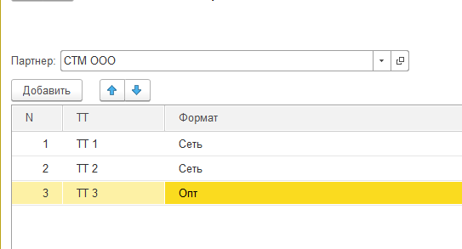
- Создать документ «Продажи вторички», в шапке которого пользователь будет выбирать партнера и период (месяц в формате ММ.гггг). В табличную часть документа добавить поля ТТ, адрес, формат ТТ, СКЮ, количество, цена, сумма.
- Написать обработку по импорту файла Excel в ТЧ документа из пункта 4.
  - Обработка должна уметь читать разные форматы Исходника, по ним надо написать «конструктор» загрузки для «простых» файлов, когда пользователь просто указывает наименования колонок (эти значение обработка сохраняет), а загрузчик ищет данные наименования и загружает данные. Пример простого файла:
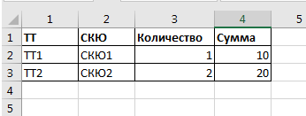

  - По «ТТ» и «СКЮ» часто бывает опечатки или другая последовательность слов, необходимо реализовать следующий алгоритм : для каждой записи ищем в базе полное совпадение по наименованию. Если не находим хотя бы одно значение, то выводим форму, где слева показано значение, загруженное из исходника, а справа предлагаемые для замены значения.
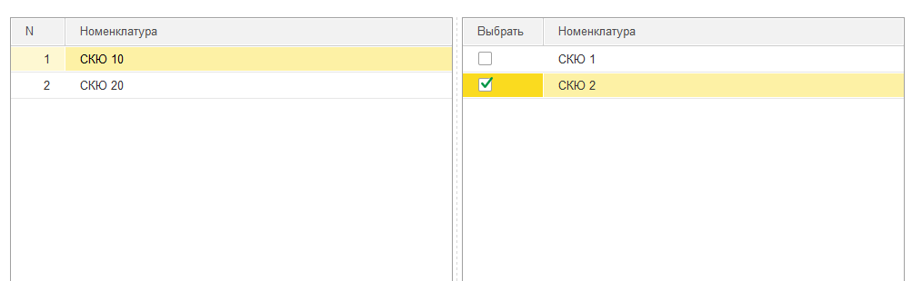
Как подобрать значение для замены:
Считаем % совпадения слов и выводим самый подходящий вариант (>80%), если такого варианта нет, то обработка предлагает 10 самых похожих вариантов, если подходящего пользователь не видит, то уже переходит в список номенклатуры (или торговых точек) и выбирает вручную то значение, которое считает нужным, либо создает новый элемент и выбирает его. Среди предложенных вариантов пользователь выбирает нужный ему вариант, отмечая его флажком. Если вариант предложен всего один (совпадение более 80%), то он по умолчанию отмечен флажком. В левой части обработки пользователь переключается между строками, для которых не найдено совпадений и в правой части выводятся те значения, которые были подобраны по описанному выше алгоритму. Как только пользователь отметил флажком значение в правой части ТЧ, строка в левой части становится серой, таким образом пользователь сможет легко ориентироваться в списке и понимать, какие соответствия еще не указаны.
Для ненайденных ТТ алгоритм меняется следующим образом:
Для торговой точки должен устанавливаться отбор по партнеру, чтобы обработка не предлагала выбрать ТТ другого партнера. Добавить кнопку «Создать ТТ», которая будет создать выделенную (не найденную) торговую точку. После создания нового элемента справочника ТТ, должна открываться форма справочника «Торговые точки партнера» соответствующего контрагента, в которую добавляется новая ТТ, и формат ТТ, полученный из файла (формат в файле хранится либо текстом, либо числом, если числом, то ищем его по полю «Числовое представление». Пользователь, проверяет, что все занеслось верно и записывает данный справочник.
  - «Формат» - формат найденных торговых точек можно брать из справочника «Торговые точки партнера». Для новых ТТ формат ТТ указывается по описанному в предыдущем пункте алгоритму.
- Создать регистр накопления (обороты) для этого документа. Делать в него запись при проведении и удалять при распроведении, все как в обычном документе. Измерения: ТТ, формат ТТ, СКЮ. Ресурсы: количество, цена и сумма. Период – первое число выбранного месяца.
- Написать обработку загрузки «старых» продаж вторички. Обработка должна прочитать файл и загрузить продажи за каждый месяц по каждому клиенту, создав для них документы «Продажа вторички». Файл выглядит также, как и продажи за месяц, только вместо одной строки их несколько. Обработка должна создать документ на каждую строку файла;

Видение работы загрузчика :
Оператор создает новый документ «Продажи вторички» выбирает дистрибьютора (контрагента) из справочника, забивает период, выбирает файл Excel,, нажимает кнопку «загрузить»,
выводится на экран таблица для просмотра-проверки и редактирования, описанная в пункте 5. После чего нажимает кнопку «Перенести в документ», табличная часть документа заполняется данными из обработки. Затем оператор проводит данный документ.

3. Технические детали
1. Формат отчета показан в приложенном файле «ФорматОбщий.xlsx»
2. Поиск номенклатуры по неточному соответствию, с указанием процентов, можно утащить из УПП из обработки «Поиск дублей», там это реализовано.
3. Дать пользователю вручную менять процент «похожести» наименований (т.е. обработка должна поддерживать не только поиск по 80% соответствий, но вообще по любому проценту)

4. Соглашение о сотрудничестве

Данное соглашение призвано установить доверительно-деловой климат при совместной работе над проектами и решением сопутствующих задач.

- Если специалист понимает, что задача поставлена некорректно, то он ее уточняет до степени взаимно-однозначного соответствия с постановщиком.
- Специалист предлагает возможные варианты решения, которые могут быть полезны для проекта, но упущены из поля видимости постановщика.
- Если задача может быть решена разными способами (влияющими на стоимость решения), то специалист должен согласовать выбор с постановщиком до начала работ.
- Специалист предпочитает максимально использовать типовые возможности системы вместо программных доработок.
- Специалист назначает окончательную стоимость решения до начала работ над проектом.
- Специалист укладывается в сроки, которые озвучивает, и самостоятельно уведомляет постановщика о готовности работы.
- Специалист регулярно выходит на связь с постановщиком, демонстрирует ему промежуточные результаты работы и, по необходимости, корректирует направление разработки.
- Специалист отвечает на вопросы постановщика своевременно и по существу. Если ответ на вопрос требует времени, то специалист уведомляет постановщика о временных рамках, необходимых ему для ответа.
- Специалист выбирает сотрудничество и диалог вместо критики и поучений.
- Специалист самостоятельно тестирует свои решения и вносит в них коррективы, в случае обнаружения багов.
- Если в процессе работы над проектом специалист видит «неоптимальности» или явные ошибки в уже реализованном функционале, то он сообщает об этом постановщику и, при его согласии, устраняет их за доп. плату.
- Специалист сохраняет работоспособность ранее внесенных в конфигурацию изменений (если иное не следует из задачи). Проверяет работоспособность имеющихся механизмов в случае пересечения функционала.
- После внедрения изменений в промышленную эксплуатацию, специалист готов к оперативному устранению выявленных недостатков, связанных с потерей работоспособности механизмов, вызванных изменениями.

